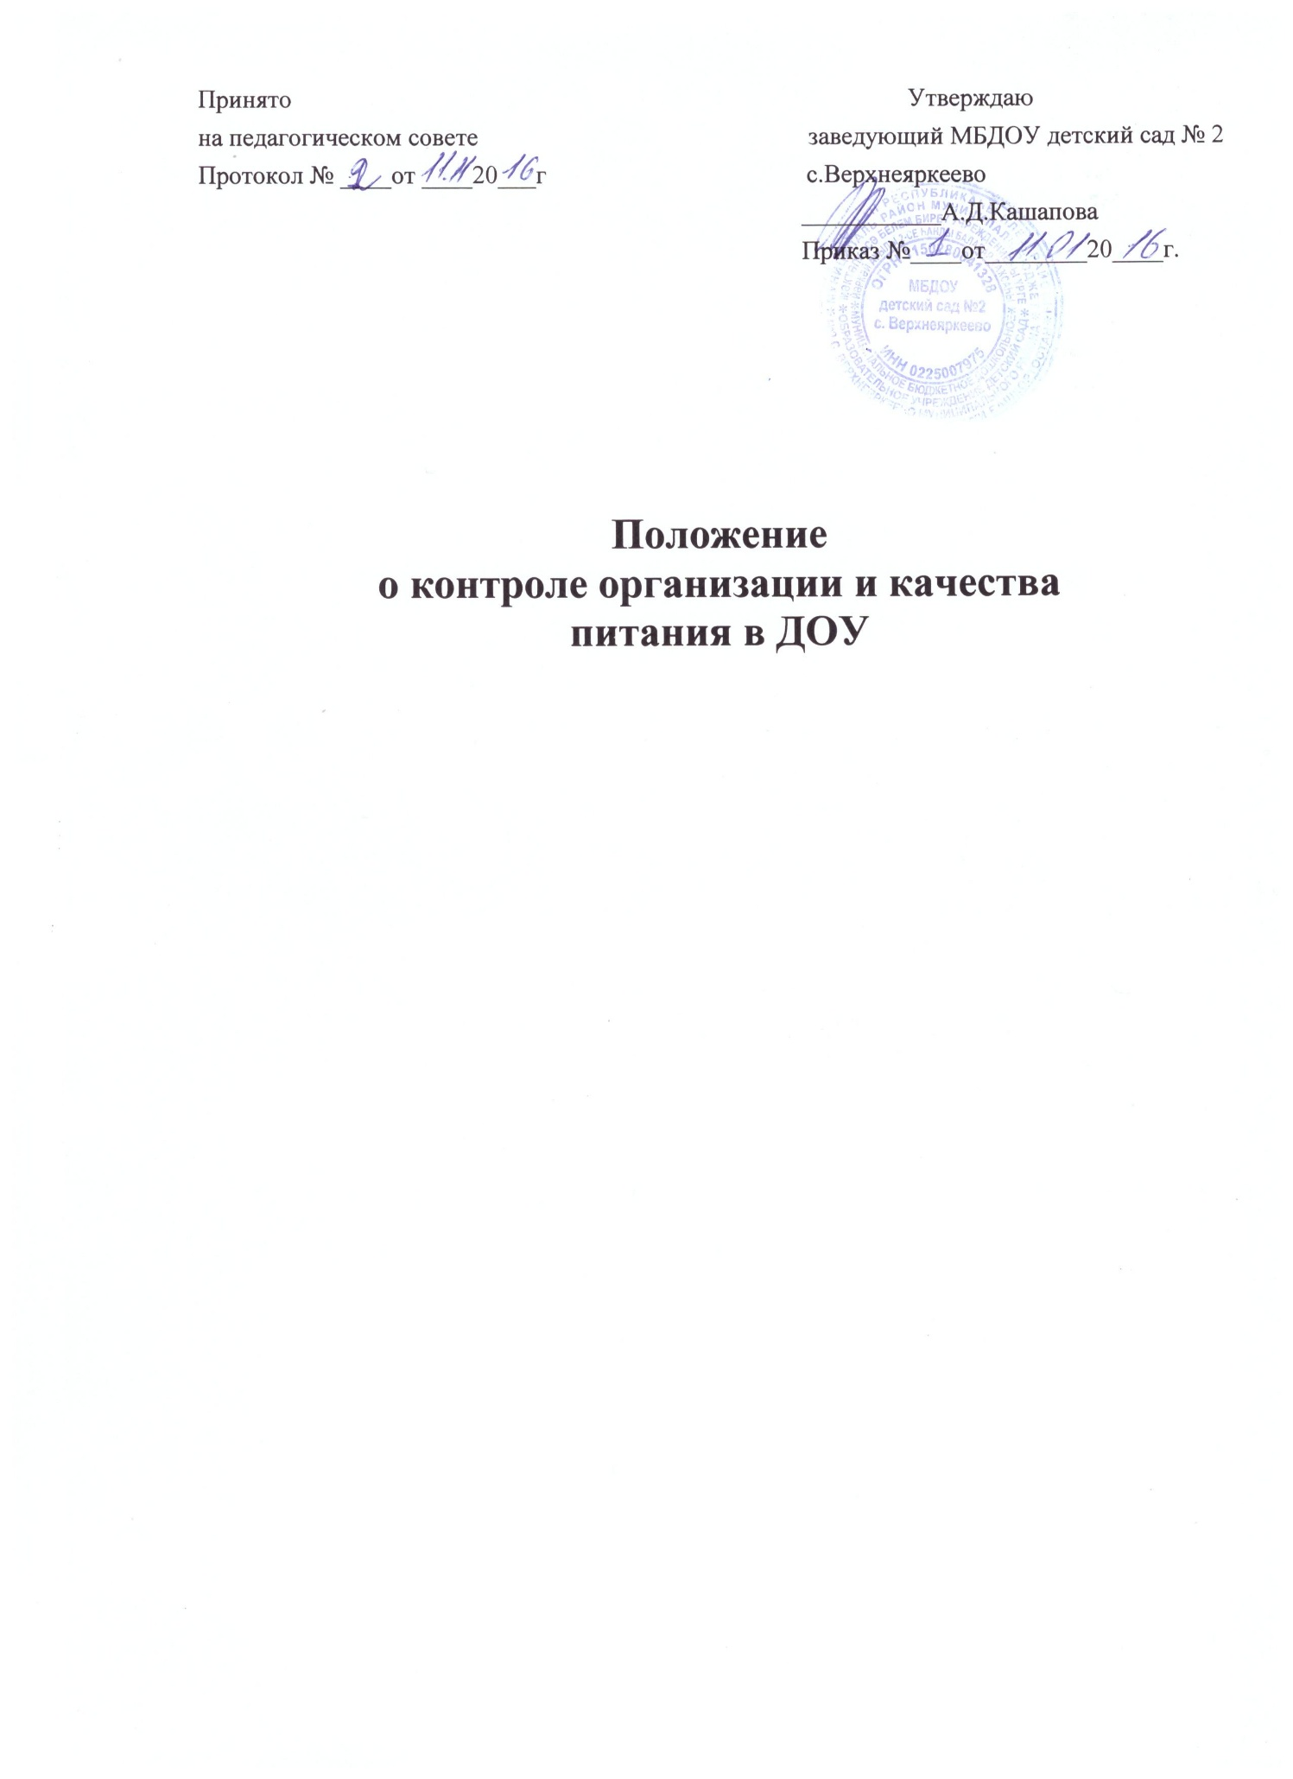

Общие положения.
1.1 Настоящее Положение об административном контроле организации и качества питания в ДОУ разработано в соответствии со статьей 37 «Организация питания обучающихся» Федерального Закона № 273_ФЗ от 29.12.2012 г «Об образовании в РоссийскойФедерации» в редакции от 1 сентября 2020 года; Приказом Минздравсоцразвития России № 213 и Минобрнауки России № 178 от 11.03.2012 г «Об утверждении методических рекомендаций по организации питания обучающихся и воспитанников образовательных учреждений»;Федеральным законом № 29-ФЗ от 02.01.2000 г «О качествеи безопасности пищевых продуктов» с изменениями на 13 июля 2020 года, Уставом дошкольного образовательного учреждения.
1.2. Данное положение о контроле организации и качества питания в ДОУ определяет цели и задачи административного контроля, организационные методы, виды и его формы, регламентирует содержание и распределение вопросов контроля, документацию и делопроизводство, устанавливает правила, права и ответственность участников контроля организации и качества питания в дошкольном образовательном учреждении.
1.3.При разработке Положения об административном контроле организации и качества питания в детском саду учтены Санитарно-эпидемиологические правилаи нормативы СанПин 2.4.13049-13 «Санитарно-эпидемиологические требования к устройству, содержанию и организации режима работы дошкольных организации» и иные законодательные нормативные акты, регулирующие организацию и качество питания в дошкольных образовательных учреждениях.
1.4. Контроль организации и качества питания в ДОУ предусматривает проведение администрацией наблюдений, обследований, осуществляемых в пределах компетенции за соблюдением работниками, участвующими в осуществлении процесса питания, законодательных и нормативно-правовых актов РФ в сфере питания детей. Положения об организации питания в ДОУ, а также иных локальных актов дошкольного образовательного учреждения, включая приказы, распоряжения и решения педагогических советов.
1.5. Результатом контроля является анализ и принятие управленческих решений по совершенствованию организации и улучшению качества питания в ДОУ.
2. Цель и основные задачи контроля.
2.1.основной целью административного контроля организации и качества питания в ДОУ является оптимизация и координация деятельности всех служб для обеспечения качества питания в ДОУ.
2.2 Основные задачи административного контроля организации и качества питания:
-контроль исполнения нормативно технических и методических документов санитарного законодательства РФ;
-выявление нарушений и неисполнение приказов и иных нормативно-правовых актов ДОУ в части организации и обеспечения качественного питанияв ДОУ;
-анализ причин, лежащих в основе нарушений и принятие мер по их предупреждению;
-анализ и оценка уровня профессионализма лиц, участвующих в обеспечении качественного питания, по результатам их практической деятельности;
-анализ результатов реализации приказов и иных нормативно-правовых актов детского сада, оценка их эффективности.
-выявление положительного опыта в организации качественного питания с последующей
разработкой предложений по его распространению;
- оказание методической помощи всем участникам организации процесса питания;
- совершенствования механизма организации и улучшения качества питания в дошкольном образовательном учреждении.
3. Организационные методы, виды и формы контроля
3.1 Контроль осуществляется с использованием следующих методов:
- изучение документации;
обследование пищеблока (кухни);
- наблюдение за организацией производственного процесса и процесса питания в группах;
- беседа с персоналом;
- ревизия;
- инструментальный метод (с использованием контрольно-измерительных приборов) и иных правомерных методов, способствующих достижению цели контроля.
3.2. Контроль осуществляется в виде плановых или оперативных проверок.
3.3. Плановые проверки осуществляются в соответствии с утвержденным заведующим ДОУ планом - графиком на учебный год. План-график административного контроля над организацией и качеством питания разрабатывается с учетом Программы производственного контроля за соблюдением санитарных правил и выполнением санитарно-противоэпидемиологических (профилактических) мероприятий и доводится до сведения всех членов коллектива перед началом учебного года.
3.4. Нормирование и тематика контроля находятся в компетенции заведующего дошкольным образовательным учреждением.
3.5. Оперативные проверки проводятся с целью получения информации о ходе и результатах организации питания в дошкольном образовательном учреждении. Результаты оперативного контроля требуют оперативного выполнения предложений и замечаний, которые сделаны проверяющим в ходе изучения вопроса проверяющим.
3.6. По совокупности вопросов, подлежащих проверке, контроль по организации питания в дошкольном образовательном учреждении проводится в виде тематической проверки.
4. Основные правила
4.1. Административный контроль организации и качества питания осуществляется заведующим ДОУ, заместителем заведующего, в рамках полномочий, согласно утвержденному плану контроля, или в соответствии с приказом заведующего дошкольным образовательным учреждением.
4.2. Для осуществления некоторых видов контроля могут быть организованы специальные комиссии, состав и полномочия которых определяются и утверждаются приказом заведующего дошкольным образовательным учреждением. К участию в работе комиссий, в качестве наблюдателей, могут привлекаться члены Совета ДОУ. Участие членов профсоюзного комитета детского сада в работе комиссий является обязательным.
4.3. Лица, осуществляющие контроль на пищеблоке (кухне) ДОУ должны быть здоровыми, прошедшие медицинский осмотр в соответствии с действующими приказами и инструкциями. Ответственность за выполнение настоящего пункта Положения об административном контроле организации и качества питания возлагается на заместителя заведующего по АХР (завхоза).
4.4. Основаниями для проведения контроля являются
- план-график;
- приказ по дошкольному образовательному учреждению;
- обращение родителей (законных представителей) воспитанников и работников дошкольного образовательного учреждения по поводу нарушения.
4.5. Контролирующие лица имеют право запрашивать необходимую информацию, изучать документацию, относящуюся к вопросу питания заранее.
4.6. При обнаружении в ходе контроля нарушений законодательства Российской Федерации в части организации питания дошкольников, о них сообщается заведующему дошкольным образовательным учреждением.
5. Содержание и распределение вопросов контроля
5.1Содержание контроля организации и качества питания определяется вопросами:
- контроль рациона и режима питания в дошкольном образовательном учреждении;
- контроль выполнения нормативов по питанию;
- контроль документации по вопросам санитарии, гигиены, технологии производства, результатам бракеража, ежедневных медицинских осмотров работников пищеблока (кухни) дошкольного образовательного учреждения;
- контроль сроков годности и условий хранения продуктов;
- контроль технологии приготовления пищи;
- контроль готовой продукции;
- контроль санитарно-технического состояния пищеблока (кухни) дошкольного образовательного учреждения;
- контроль санитарного содержания и санитарной обработки предметов производственного окружения;
- контроль состояния здоровья, соблюдения правил личной гигиены персонала, гигиенических знаний и навыков персонала пищеблока дошкольного образовательного учреждения;
- контроль приема пищи воспитанниками дошкольного образовательного учреждения;
- контроль выполнения муниципальных контрактов на поставку продуктов питания.
5.2. Вопросы контроля, периодичность и формы предоставления результатов распределяются между контролирующими лицами согласно Приложению №1.
5.3. Оформление и предоставление результатов административного контроля осуществляется в соответствии с Положением о внутреннем контроле в ДОУ.
6. Права участников административного контроля
6.1При осуществлении административного контроля, проверяющее лицо имеет право:
- знакомиться с документацией в соответствии с должностными обязанностями работника дошкольного образовательного учреждения, его аналитическими материалами;
- изучать практическую деятельность работников, принимающих участие в организации питания в ДОУ, через посещение пищеблока, групповых помещений, наблюдение за организацией приема продуктов у поставщика, за организацией хранения продуктов, процессом приготовления питания, процессом выдачи блюд из пищеблока в группы, организацией питания воспитанников в группах, других мероприятий с детьми по вопросам организации питания, наблюдение режимных моментов;
- делать выводы и принимать управленческие решения.
6.2 проверяемый работник ДОУ имеет право:
- знать сроки контроля и критерии оценки его деятельности;
- знать цель, содержание, виды, формы и методы контроля;
- своевременно знакомиться с выводами и рекомендациями проверяющих лиц;
- обратиться в комиссию по трудовым спорам дошкольного образовательного учреждения при несогласии с результатами административного контроля.
7. Ответственность
7.1Лица, занимающиеся контролирующей деятельностью по организации и качества питания в ДОУ, несут ответственность:
- за достоверность излагаемых фактов, представляемых в справках по итогам контроля организации и качества питания в дошкольном образовательном учреждении;
- за тактичное отношение к проверяемому работнику во время проведения контрольных мероприятий;
- за качественную подготовку к проведению проверки деятельности работника;
- за обоснованность выводов по итогам проверки.
8. Документация
8.1 Документация медсестры для контроля качества питания:
- примерное 10-дневное цикличное меню;
- технологические карты;
- документов, подтверждающих качество и безопасность пищевых продуктов;
- журнал регистрации температурно-влажностного режима в складских помещениях и холодильных шкафах;
- журнал регистрации бракеража готовых блюд;
- журнал реализации скоропортящихся продуктов;
- журнал ежедневного учета питания детей.
8.2 Документация медицинской сестры для контроля качества питания
- журнал С-витаминизации пищи;
- журнал визуального производственного контроля пищеблока дошкольного образовательного учреждения;
- журнал контроля состояния здоровья персонала пищеблока;
- медицинские книжки персонала (единого образца);
- журнал регистрации результатов лабораторно-инструментального контроля, проводимого лабораторией Роспотребнадзора.
9. Делопроизводство
9.1. Результаты оперативного контроля отражается в Актах. По результатам оперативного контроля проводится собеседование с проверяемым лицом, при необходимости, готовится сообщение о состоянии дел на административное совещание, Педагогический совет, Управляющий совет или Общее собрание трудового коллектива дошкольного образовательного учреждения.
9.2 . Справка по результатам планового, внепланового и тематического контроля должна содержать в себе следующую информацию:
- вид контроля, основание для проведения контроля;
- форма контроля;
- тема и содержание контроля;
- цель контроля;
- сроки проведения контроля;
- состав комиссии;
- результаты контроля;
- нарушения;
- выводы;
- предложения и рекомендации;
- подписи проверяющих лиц;
- подписи проверяемых лиц.
9.3По результатам планового, внепланового и тематического контроля заведующий ДОУ издает приказ, в котором указывается:
- наименование контроля;
- дата справки по результатам контроля;
- решение по результатам контроля;
- назначаются ответственные лица по исполнению решения;
- указываются сроки устранения недостатков;
- указываются сроки проведения повторного контроля (при необходимости);
- поощрение и взыскание работникам по результатам контроля (при необходимости).

10. Заключительные положения
10.1. Настоящее Положение об административном контроле организации и качества питания является локальным нормативным актом ДОУ, принимается на Общем собрании трудового коллектива и утверждается (либо вводится в действие) приказом заведующего дошкольным образовательным учреждением.
10.2. Все изменения и дополнения, вносимые в настоящее Положение, оформляются в письменной форме в соответствии действующим законодательством Российской Федерации. 10.3. Положение принимается на неопределенный срок. Изменения и дополнения к Положению принимаются в порядке, предусмотренном п.10.1. настоящего Положения.
10.4. После принятия Положения (или изменений и дополнений отдельных пунктов и разделов) в новой редакции предыдущая редакция автоматически утрачивает силу.

